|  |  |  |  |  |  |  |  |  |
| --- | --- | --- | --- | --- | --- | --- | --- | --- |
| Ngày soạn | 07/9/2024 | | | | | | | |
| Tiết PPCT | 02 | 03 | 02 | 03 | 02 | 03 | 02 | 03 |
| Ngày dạy | 14/9/2024 | 21/9/2024 | 14/9/2024 | 21/9/2024 | 14/9/2024 | 21/9/2024 | 16/9/2024 | 23/9/2024 |
| **Lớp/tiết** | 7A/ Tiết 3 | 7A/ Tiết 3 | 7B/ Tiết 4 | 7B/ Tiết 4 | 7C/ Tiết 2 | 7C/ Tiết 2 | 7D/ Tiết 4 | 7D/ Tiết 4 |
| **Buổi dạy** | Sáng | Sáng | Sáng | Sáng | Sáng | Sáng | Sáng | Sáng |

**Tiết 02, 03**

**Bài 2. Phần mềm máy tính**

Môn: Tin học lớp: 7

Thời gian thực hiện: 02 tiết

**I. Mục tiêu**

**1. Về kiến thức:** Sau bài học này em sẽ:

* Nhận thức được vai trò của phần mềm trong hoạt động của máy tính.
* Phân chia phần mềm thành hai loại: hệ điều hành và phần mềm ứng dụng.

**2. Về năng lực:**

**2.1. Năng lực chung**

* Năng lực tự chủ, tự học: Học sinh có khả năng tự đọc sách giáo khoa và kết hợp với gợi ý của giáo viên để trả lời câu hỏi về khái niệm hệ điều hành, phần mềm ứng dụng,..
* Năng lực giao tiếp và hợp tác: Học sinh thảo luận nhóm để đưa ra khái niệm hệ điều hành, phần mềm ứng dụng.
* Năng lực giải quyết vấn đề và sáng tạo: Học sinh phân biệt được sự khác nhau giữa hệ điều hành và phần mềm ứng dụng.

**2.2. Năng lực Tin học**

* Giải thích được sơ lược chức năng điều khiển và quản lí của hệ điều hành, qua đó phân biệt được hệ điều hành với phần mềm ứng dụng.
* Nêu được tên một số phần mềm ứng dụng đã sử dụng. Giải thích được phần mở rộng của tên tệp cho biết tệp thuộc loại gì, nêu được ví dụ minh hoạ.

**3. Về phẩm chất:**

* Học sinh có ý thức trách nhiệm đối với việc sử dụng thiết bị học.
* Nhận ra được trong một tổ chức, các thành viên có vai trò, vị trí khác nhau để thực hiện mục tiêu chung. Từ đó tự giác, củng cố ý thức tổ chức kỉ luật.

**II. Thiết bị dạy học và học liệu**

* Thiết bị dạy học: Máy chiếu, máy tính giáo viên, phiếu học tập
* Học liệu: Sách giáo khoa Tin học 7

**III. Tiến trình dạy học**

**1. HOẠT ĐỘNG KHỞI ĐỘNG**

a) *Mục tiêu*:

- Nếu không có chương trình máy tính (phần mềm), thành phần thiết bị chỉ là khối vật chất không phản hồi.

- Xác định hai loại phần mềm để tìm hiểu trong hai mục của bài học: hệ điều hành và phần mềm ứng dụng.

- Học sinh phân biệt được hoạt động có tính chất điều hành và những hoạt động khác. Qua đó có thể liên hệ với đặc điểm của hệ điều hành.

b) *Nội dung*: Học sinh đọc đoạn văn bản trong sách giáo khoa và trả lời câu hỏi:

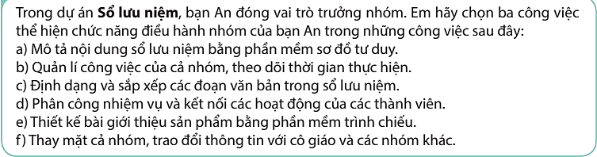

c) *Sản phẩm*: Đáp án: b, d, f*.*

d) *Tổ chức thực hiện*:

**Bước 1: Chuyển giao nhiệm vụ**

- GV giới thiệu mục đích yêu cầu và tiến trình của hoạt động thảo luận trước lớp.

- GV chia nhóm HS và phát phiếu học tập.

**Bước 2: Thực hiện nhiệm vụ**

- HS phân công nhóm trưởng, người báo cáo.

- HS thảo luận và viết câu trả lời theo nhóm.

**Bước 3: Báo cáo và thảo luận**

- HS trình bày kết quả, nhóm khác nhận xét, bổ sung.

**Bước 4: Kết luận và nhận định**

- GV nhận xét, đánh giá và chuẩn kiến thức.

**2. HOẠT ĐỘNG HÌNH THÀNH KIẾN THỨC**

**a. Hệ điều hành**

**Hoạt động 1. Hệ điều hành**

a) *Mục tiêu*: Học sinh phân biệt được hệ điều hành với các phần mềm khác. Chỉ ra được các chức năng cơ bản của hệ điều hành.

b) *Nội dung*:Nêu vai trò, chức năng của hệ điều hành.

c) *Sản phẩm*:Kết quả điền phiếu của các nhóm.

d) *Tổ chức thực hiện*:

**Bước 1: Chuyển giao nhiệm vụ**

- GV giới thiệu vai trò hệ điều hành thông qua dự án sổ lưu niệm. Từ đó yêu cầu HS hoạt động cá nhân tìm hiểu nội dung SGK trình bày chức năng cơ bản của hệ điều hành

**Bước 2: Thực hiện nhiệm vụ**

*-* HS hoạt động cá nhân tìm hiểu nội dung trong SGK trình bày chức năng cơ bản của hệ điều hành

- HS hoạt động cá nhân trả lời câu hỏi củng cố trang 11/SGK

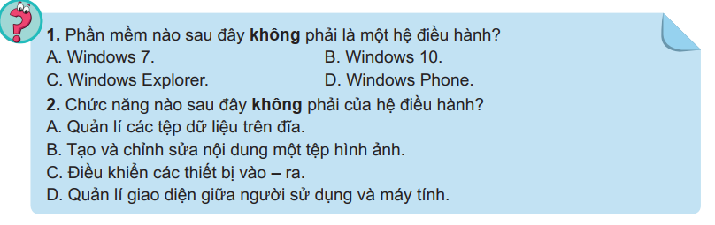

**Bước 3: Báo cáo và thảo luận**

- GV tổ chức cho HS trình bày kết quả, nhận xét, bổ sung.

**Bước 4: Kết luận và nhận định**

- GV nhận xét, đánh giá và chuẩn kiến thức.

***Ghi nhớ:***

|  |
| --- |
| * Hệ điều hành là phần mềm hệ thống quản lí và điều khiển hoạt động chung của máy tính, quản lí dữ liệu, cung cấp cho con người moi trường tương tác với máy tính và chạy các phần mềm ứng dụng. * Có những hệ điều hành dành cho máy tính như Windows, Mac OS, Linux,… và những hệ điều hành cho điện thoại thông minh và máy tính bảng như IOS, Android,… |

**b. Phần mềm ứng dụng**

**Hoạt động 2. Loại tệp và phần mở rộng**

a) *Mục tiêu*: HS phân loại được một số tệp dữ liệu theo phần mở rộng của chúng.

b) *Nội dung*: Phiếu học tập số 1

c) *Sản phẩm*:Kết quả điền phiếu của các nhóm.

Đáp án: 1 – f; 2 – c; 3 – a; 4 – b; 5 – e; 6 – d.

d) *Tổ chức thực hiện*:

**Bước 1: Chuyển giao nhiệm vụ**

*-* GV giới thiệu mục đích yêu cầu và tiến trình của hoạt động thảo luận trước lớp.

- GV chia nhóm và phát phiếu học tập số 1

**Bước 2: Thực hiện nhiệm vụ**

*-* HS thảo luận nhóm vận dụng kĩ thuật động não hoàn thành phiếu học tập số 1

- HS hoạt động cá nhân trả lời câu hỏi củng cố trang 12/SGK

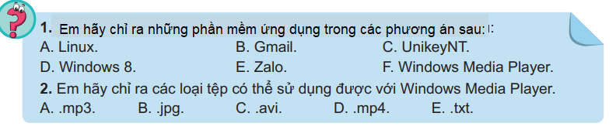

- HS đọc đoạn văn bản và bảng 2.1 (SGK – Trang 12) từ đó phân biệt vai trò khác nhau của hệ điều hành và phần mềm ứng dụng với sự vận hành của máy tính

**Bước 3: Báo cáo và thảo luận**

*-* GV tổ chức cho các nhóm trình bày kết quả, nhóm khác nhận xét, bổ sung.

**Bước 4: Kết luận và nhận định**

*-* GV nhận xét, đánh giá và chuẩn kiến thức.

|  |
| --- |
| - Phần mềm ứng dụng là các chương trình máy tính cho phép người sử dụng thực hiện những công việc cụ thể và thường xử lí những loại dữ liệu cụ thể.  - Loại tệp được nhận biết nhờ phần mở rộng, gồm những kí tự sau dấu chấm cuối cùng trong tên tệp. Loại tệp cũng cho biết phần mềm ứng dụng nào có thể được dùng với nó. |

**3. HOẠT ĐỘNG LUYỆN TẬP**

a) *Mục tiêu*: Học sinh sử dụng các kiến thức đã học về hệ điều hành và phần mềm ứng dụng để trả lời câu hỏi

b) *Nội dung*:

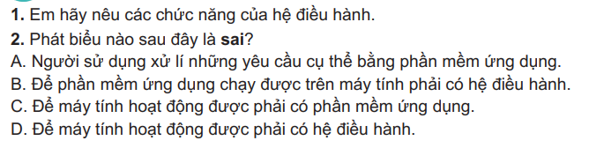

c) *Sản phẩm*: Đáp án

Câu 1: Hệ điều hành có 3 chức năng cơ bản:

- Quản lí và điều khiển hoạt động chung của máy tính.

- Quản lí dữ liệu.

- Cung cấp cho con người môi trường tương tác với máy tính và chạy các phần mềm ứng dụng.

Câu 2: C

d) Tổ chức thực hiện:

**Bước 1: Chuyển giao nhiệm vụ**

- HS hoạt động nhóm đôi để thảo luận, trao đổi bài tập 1, 2 sgk tr 12.

**Bước 2: Thực hiện nhiệm vụ**

- HS thảo luận hoàn thành bài tập 1, 2 sgk tr 12.

**Bước 3: Báo cáo và thảo luận**

- GV quan sát, hỗ trợ, hướng dẫn HS khi cần thiết.

- HS báo cáo kết quả luyện tập, GV tổ chức đánh giá.

**Bước 4: Kết luận và nhận định**

- GV nhận xét, đánh giá

**4. HOẠT ĐỘNG VẬN DỤNG**

a) *Mục tiêu*: Học sinh sử dụng các kiến thức đã học về hệ điều hành và phần mềm ứng dụng để trả lời câu hỏi

b) *Nội dung*: Khi tải Scratch để cài đặt lên máy tính, tại sao cần chọn phiên bản phù hợp với hệ điều hành trên máy tính của em?

c) *Sản phẩm*:Đáp án: Khi cài đặt phần mềm ứng dụng lên máy tính, cần phải chọn phiên bản phù hợp với hệ điều hành. Nếu lựa chọn không đúng, phần mềm cài đặt sẽ không chạy được vì nó phụ thuộc vào hệ điều hành.

d) *Tổ chức thực hiện*:

**Bước 1: Chuyển giao nhiệm vụ**

- GV giao bài tập trong phiếu học tập số 2 cho HS thực hiện ngoài giờ học trên lớp. HS gửi sản phẩm qua hòm thư hoặc không gian lưu trữ trên mạng được GV qui định.

**Bước 2: Thực hiện nhiệm vụ**

- HS thực hiện bài tập ngoài giờ lên lớp và gửi sản phẩm qua hòm thư hoặc không gian lưu trữ trên mạng được GV qui định

**Bước 3: Báo cáo và thảo luận**

- GV tổ chức chia sẻ và đánh giá kết quả làm bài của HS ở thời điểm phù hợp của những tiết học tiếp theo.

**Bước 4: Kết luận và nhận định**

- GV nhận xét, đánh giá

**\* Hướng dẫn tự học tại nhà**

- Xem lại các bài tập đã làm trong tiết học.

- Ghi nhớ các khái niệm trong bài học.

- Làm Bài tập SGK, SBT

- Chuẩn bị bài mới: đọc trước nội dung bài 3 Quản lí dữ liệu trong máy tính

**IV. KẾ HOẠCH ĐÁNH GIÁ**

|  |  |  |  |
| --- | --- | --- | --- |
| **Hình thức đánh giá** | **Phương pháp đánh giá** | **Công cụ đánh giá** | **Ghi Chú** |
| - Thu hút được sự tham gia tích cực của người học  - Tạo cơ hội thực hành cho người học | - Hấp dẫn, sinh động  - Thu hút được sự tham gia tích cực của người học  - Phù hợp với mục tiêu, nội dung | - Báo cáo thực hiện công việc.  - Phiếu học tập  - Hệ thống câu hỏi và bài tập |  |

**V. RÚT KINH NGHIỆM**

.............................................................................................................................................................................................................................................................................................................................................................................................................................................

**Phiếu học tập số 1**

|  |  |  |  |  |  |  |  |  |  |  |  |  |  |  |
| --- | --- | --- | --- | --- | --- | --- | --- | --- | --- | --- | --- | --- | --- | --- |
| Em hãy ghép mỗi loại tệp ở cột bên trái với một phần mở rộng tệp phù hợp ở cột bên phải:   |  |  | | --- | --- | | Loại tệp | Phần mở rộng | | 1. Tài liệu word | 1. jpg, png, bmp | | 1. Chương trình Scratch | 1. exe, com, bat, msi | | 1. Hình ảnh | 1. sb, sb2, sb3 | | 1. Ứng dụng | 1. ppt, pptx | | 1. Trang web | 1. htm, html | | 1. Bài trình bày Power point | 1. doc, docx | |

|  |
| --- |
| **Phiếu học tập số 2**  Khi tải Scratch để cài đặt lên máy tính, tại sao cần chọn phiên bản phù hợp với hệ điều hành trên máy tính của em? |